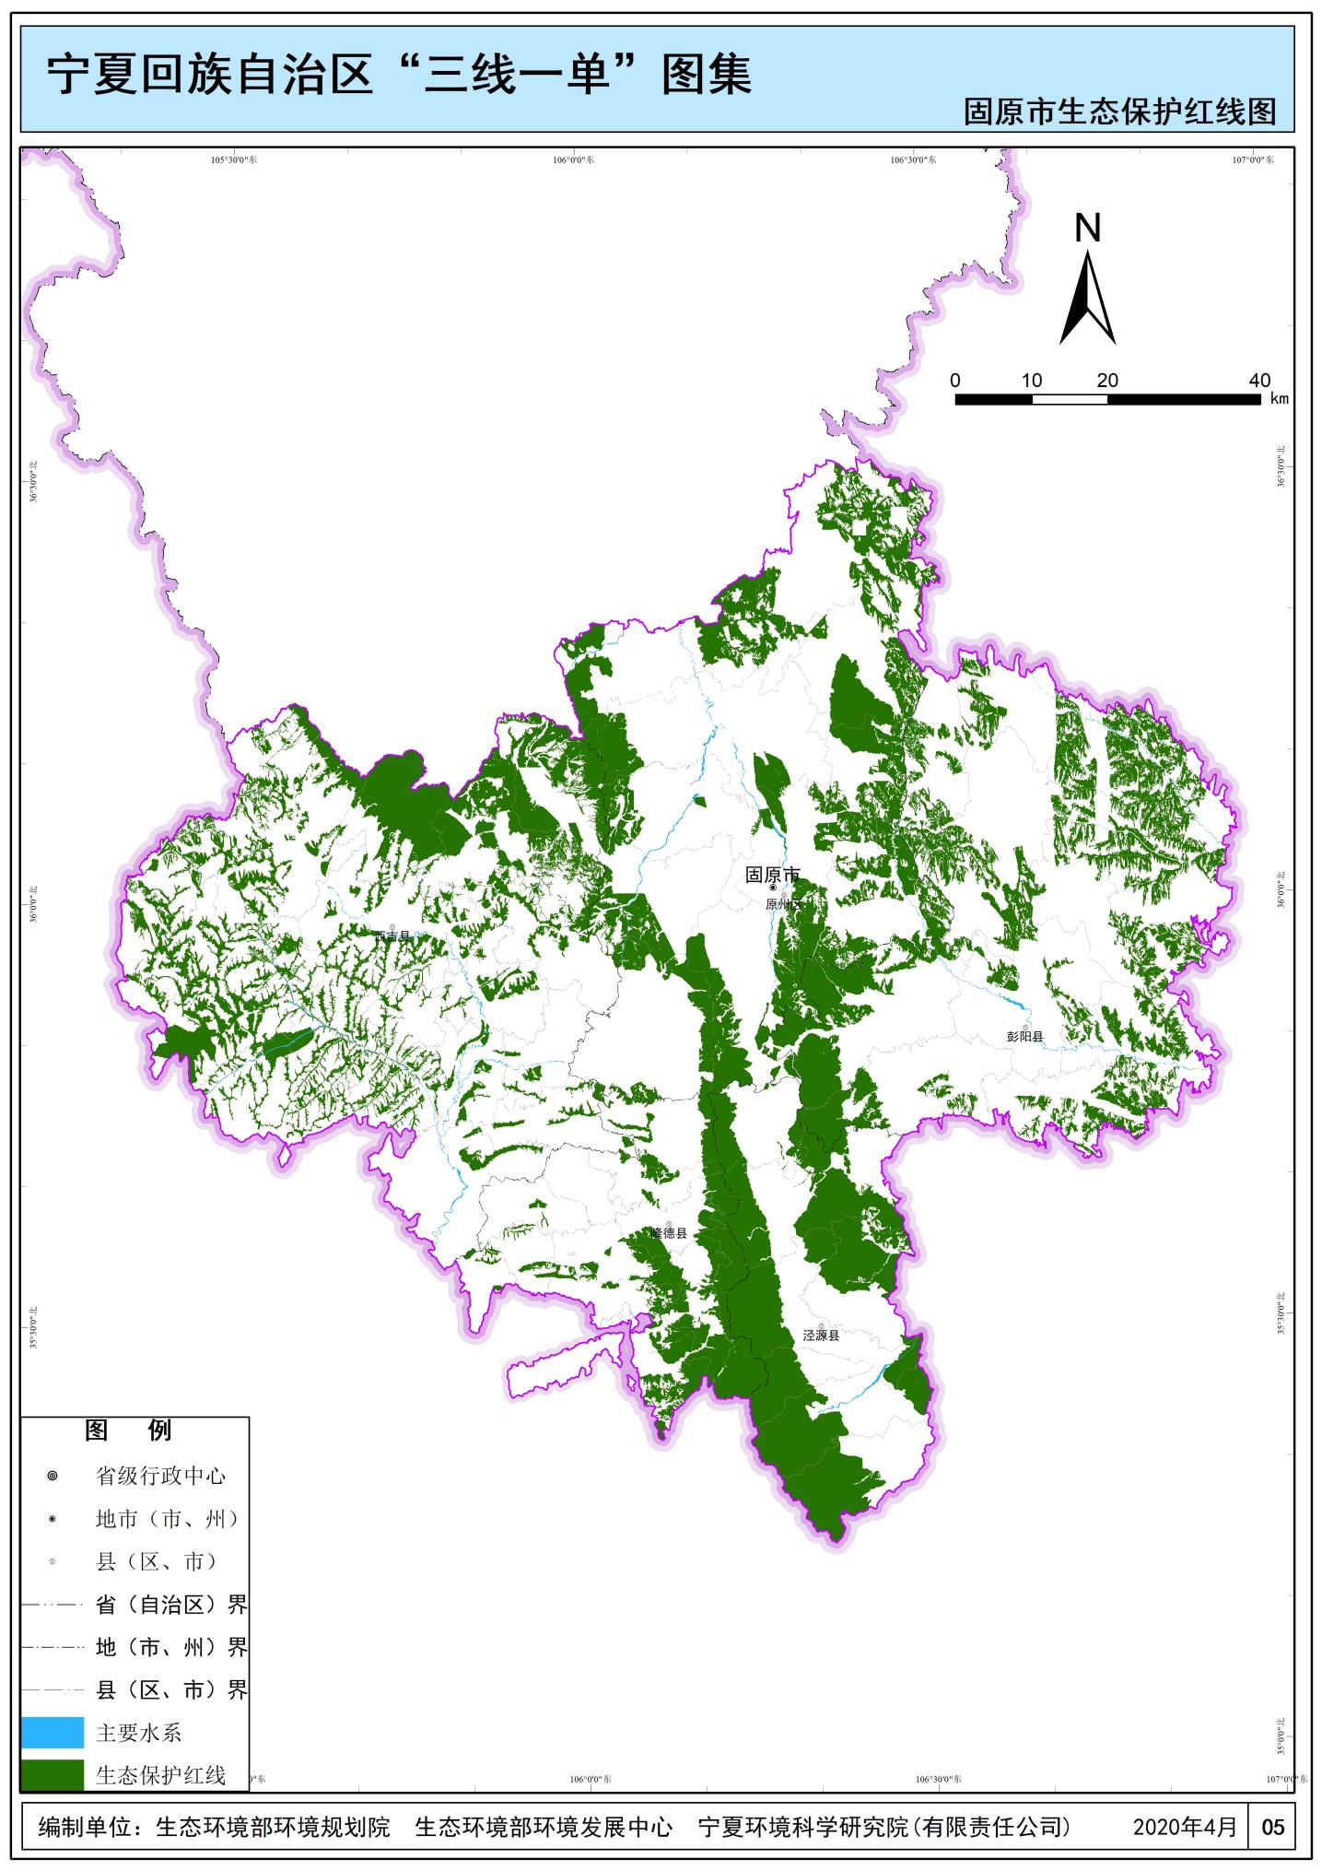

**附图1 与固原市生态保护红线位置关系图**

项目位置